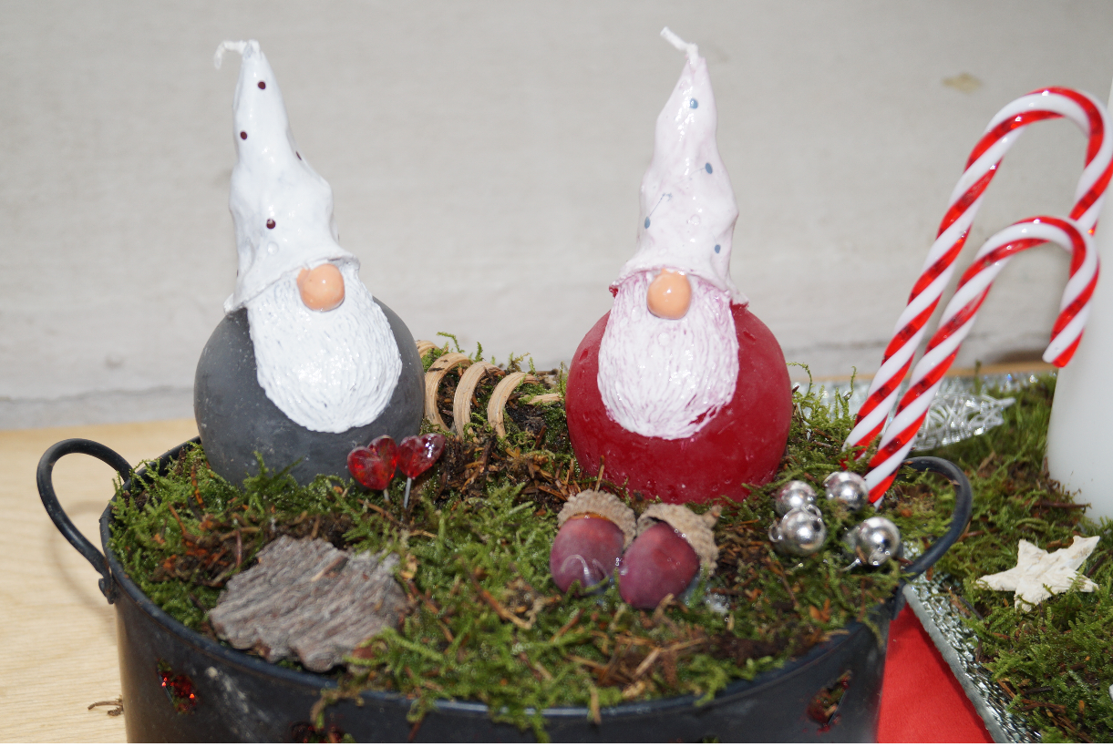

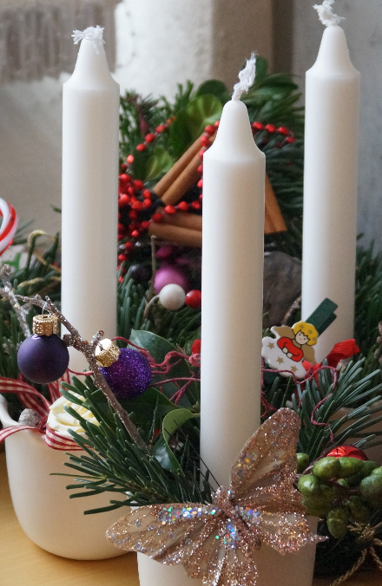
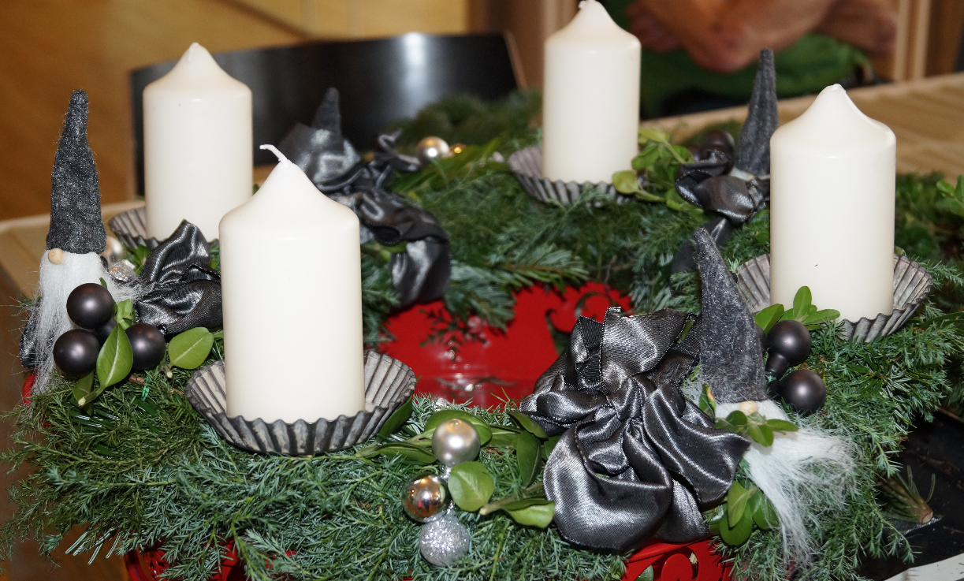



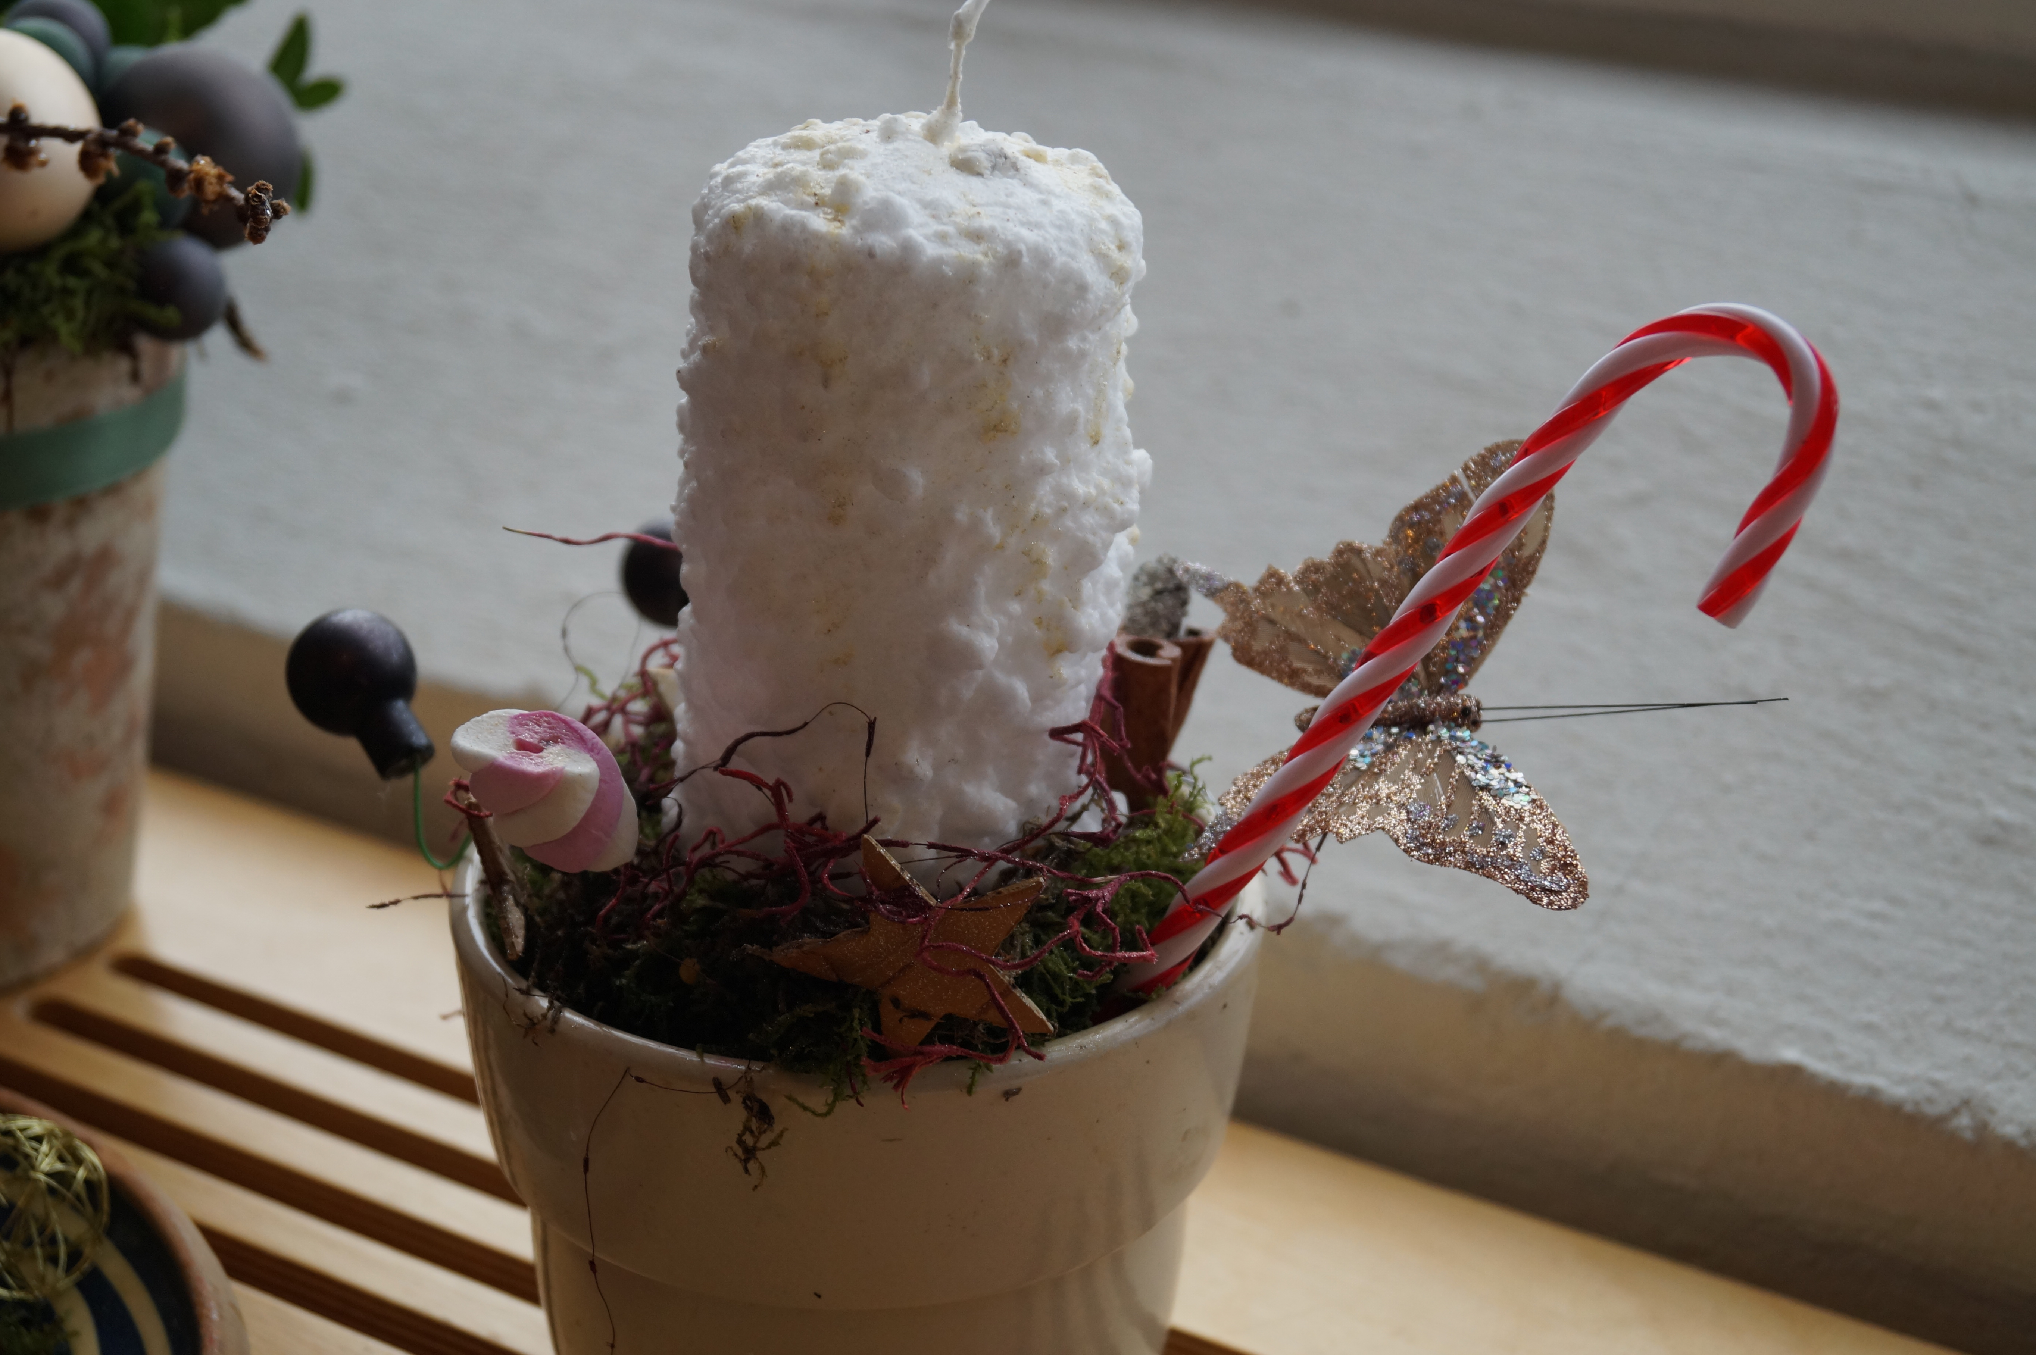
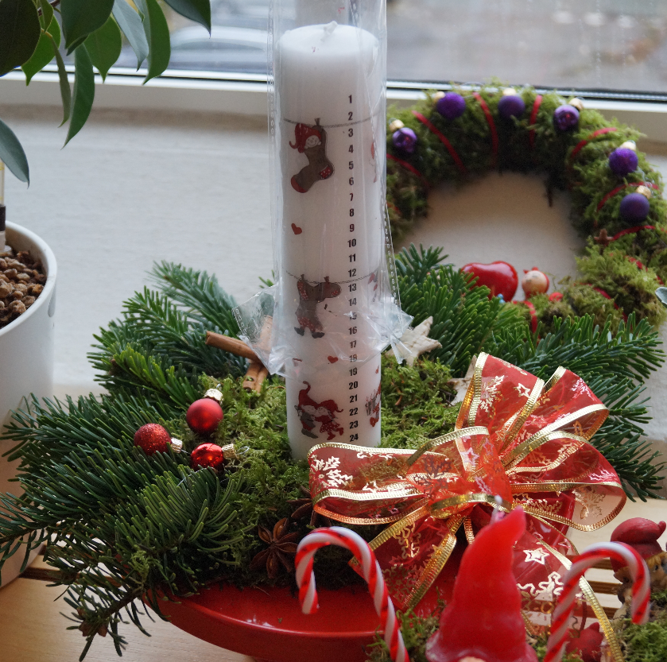

3F Odense Industri og 3F Odense GOPS indbyder til julehygge for vores medlemmer og hjemmeboende børn

Søndag den 20. november 2022
Kl. 10.00 til 13.00

Sted: 3F, Skibhusvej 52 b, 2. sal, 5000 Odense C

Tilmelding: Du kan sende en mail eller ringe til os

Odense Industri - e-mailadresse: odense-industri@3f.dk

Odense GOPS - e-mailadresse: gops@3f.dk
Telefonnummer: 70 30 08 12

Tilmelding efter: "Først til mølle-princippet" (max. 65 deltagere - aflyses v/for få tilmeldte)

Sidste frist for tilmelding: Mandag den 14. november 2022.

Kom og vær med til at hygge den sidste søndag før advent og benyt lejligheden til at få lavet en fin adventskrans, juledekoration og julepynt, så I er klar til julen og 1. advent.

Pynt, ler og gran sørger afdelingen for.

HUSK: Noget til at lave dekorationer og kranse på (skål, fad mv.) og gerne jeres egen saks og beskærersaks.

Der vil være en duft af ja... gløgg, æbleskiver, slik, gran, sodavand og appelsiner - kort sagt en duft af JUL.

